1)
a)
Ausfallrate λ : λ = 1 / MTTF
Reparaturrate μ : μ = 1 / MTTR
Mittlere Fehlerhäufigkeit ν : ν = 1 / MTBF (bzw. durchschnittliche Fehlerrate AFR)

Zusammenhang: ν = λ * μ / (λ + μ)

b)
Unverfügbarkeit (Unavailability): U := 1 – V
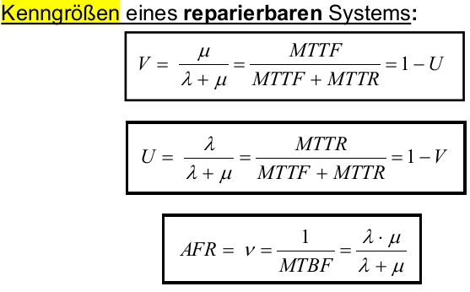
2)
b)

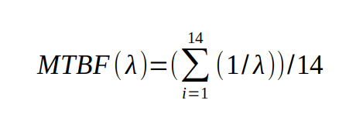
Formel für MTTR ähnlich wie oben nur mit μ statt ν.

MTTF = 347719.62954732554 / 14 = 24837.11639623754
MTTR = 7516.264966833267 / 14 = 536.8760690595191

MTBF = MTTF + MTTR = 25373.99246529706

ν = 1 / 25373.99246529706 = 3.941043181784096e-05

3)
a)

b)

c)
t5 und t6 seien jeweils 0.5 h

Summe(t) = 21 h = 0,875 Tage
V = 1 – (0.875 / 365) = 0,99760274 %

d)
Eine 1oo2 Architektur hat zusätzliche Steuerleitungen die es einer Einheit/Modul erlauben eine andere Einheit/Modul abzuschalten.

4)
a)
(580 × 0,95) + (580 × 0,05 × 0,9) = 577.1 Rechner
Ausgefalle Rechner + Anzahl der reparierten Rechner

V = 577.1 / 580 = 99,5 %

